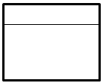

-La clase cancha lleva consigo el código del marco en el que se ejecutara el juego.

-La clase pelota lleva consigo el código de una bolita negra.

RAQUETA

-La clase llamada raqueta lleva consigo el código de una barra.

-Llama a todas las demás clases.

PELOTA

CANCHA

PRINCIPAL